KEPEMIMPINAN PEREMPUAN

Relevansi Kepemimpinan Ester dalam Masyarakat di Kelurahan

Rembon Kabupaten Tana Toraja

TORAJA
SKRIPSI
Diajukan kepada Sekolah Tinggi Agama Kristen Negeri (STAKN) Toraja sebagai
salah satu syarat untuk memperoleh gelar Saijana Kepemimpinan Kristen (S.KK)
Oleh :
RESKI PANGGOA
20092959
JURUSAN KEPEMIMPINAN KRISTEN

SEKOLAH TINGGI AGAMA KRISTEN NEGERI

(STAKN) TORAJA

2014



HALAMAN PERSETUJUAN  Judul Skripsi | : KEPEMIMPINAN PEREMPUAN
Sub Judul | : Relevansi Kepemimpinan Ester dalam Masyarakat di  Kelurahan Rembon.
Disiapkan oleh | : Reski Panggoa
Nirm | : 20092959
Jurusan | : Kepemimpinan Kristen

Dosen pembimbing menyetujui dan menyatakan bahwa skripsi ini telah
memenuhi persyaratan dan layak untuk dipertahankan dalam ujian, setelah melalui
proses pembimbingan dan pemeriksaan.
Mengkendek, September 2014
Dosen Pembimbing
Pembimbing I,


Mery Toban, S.Th., M.PdLK
NIP.197905012007102001
Salmon Pymantung M.Th.
NIP.197607272006041001
HALAMAN PENGESAHAN
Judul Skripsi
KEPEMIMPINAN PEREMPUAN
Sub Judul
: Relevansi Kepemimpinan Ester Dalam Masyarakat Di
Kelurahan Rembon Kabupaten Tana Toraja
Disiapkan oleh
Reski Panggoa
NIRM
20092959
Dosen Pembimbing I :
Mery Toban S.Th., M.Pd.K
Dosen Pembimbing II: Salmon Pamantung, M. Th
Telah dipertahankan oleh penulisnya di depan Panitia Ujian Saijana (SI)
Sekolah Tinggi Agama Kristen Negeri (STAKN) Toraja pada tanggal 9
Desember 2014 dan dinyatakan lulus dengan predikat memuaskan.
Mengkendek, Desember 2014
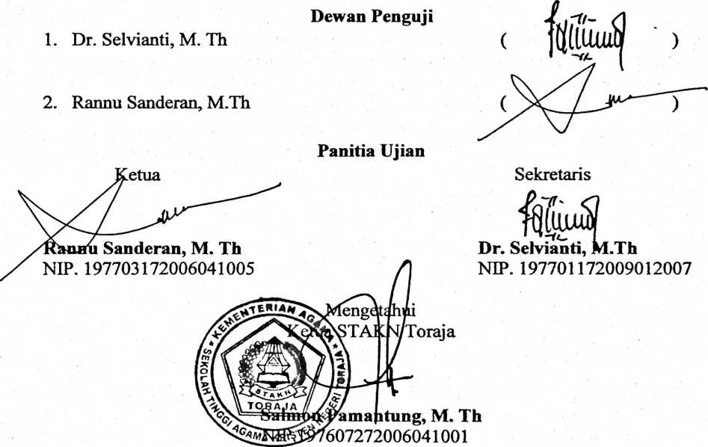

Judul Skripsi | : KEPEMIMPINAN PEREMPUAN
Sub Judul | : Relevansi Kepemimpinan Ester Dalam Masyarakat Di  Kelurahan Rembon Kabupaten Tana Toraja
Disiapkan oleh | : Reski Panggoa
NIRM | : 20092959

Dosen Pembimbing I : Mery Toban S.Th., M.Pd.K
Dosen Pembimbing II: Salmon Pamantung, M. Th
Telah dipertahankan oleh penulisnya di depan Panitia Ujian Saijana (SI)
Sekolah Tinggi Agama Kristen Negeri (STAKN) Toraja pada tanggal 9
Desember 2014 dan dinyatakan lulus dengan predikat memuaskan.
Mengkendek, Desember 2014
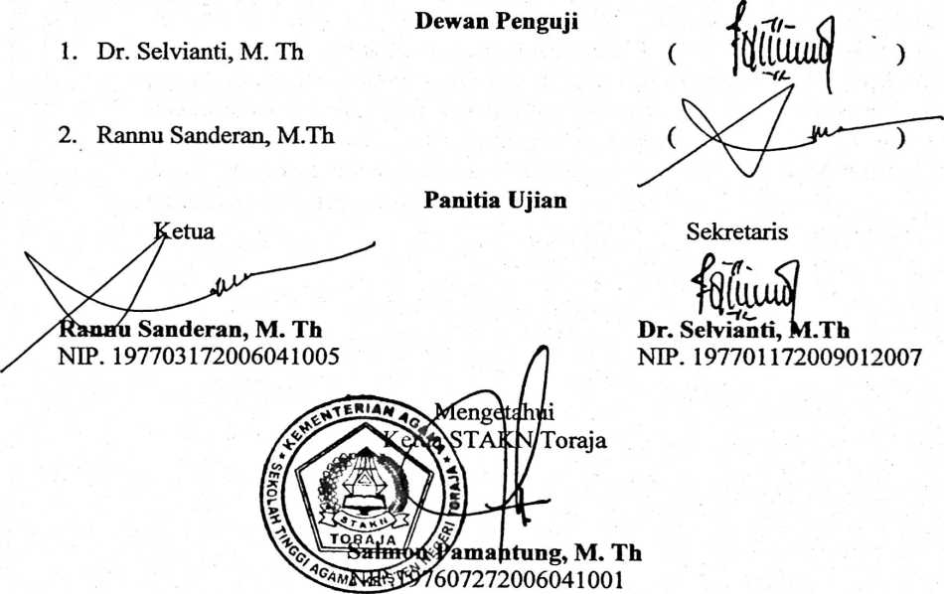
ABSTRAK
Reski Panggoa. (20092959), menyusun skripsi dengan judul:
KEPEMIMPINAN PEREMPUAN dengan subjudul Relevansi Kepemimpinan
Ester dalam Masyarakat di Kelurahan Rembon Kabupaten Tana Toraja .
Dengan dosen pembimbing Mery Toban, S.Th., M.Pd.K sebagai dosen
pembimbing pertama dan Salmon Pamantung M.Th. sebagai dosen
pembimbing kedua.
Kepemimpinan merupakan proses mempengaruhi yang dilakukan oleh
seorang pemimpin kepada bawahannya atau orang yang dipimpinnya
berdasarkan kemampuan yang telah dianugerahkan Tuhan kepadanya untuk
mencapai tujuan yang diharapkan dalam masyarakat/organisasi. Seorang
pemimpin harus memperhatikan orang yang dipimpinnya dan begitupun
sebaliknya, orang yang dipimpin harus memperhatikan pemimpinnya.
Pemimpin dan yang dipimpin harus saling menjalin kerja sama.
Dalam melakukan penelitian, metode yang penulis gunakan yaitu
metode penelitian kualitatif. Ada dua Teknik yang penulis gunakan dalam
penelitian yaitu teknik analisis dalam bentuk observasi/pengamatan secara
langsung di tempat penelitian dan wawancara secara langsung dengan
informan.
Berdasarkan hasil penelitian di kelurahan Rembon tentang relevansi
kepemimpinan Ester dalam masyarakat di kelurahan Rembon, cukup relevan
karena Kepala Lurah di kelurahan Rembon menampakknan visi-misinya
untuk kesejahteraan masyarakat Rembon. Dalam kepemimipnan Ester hal ini
dapat ditemukan, Ester tergerak untuk membela bangsanya agar dapat
menjadi bangsa yang mandiri/ merdeka.
iv

